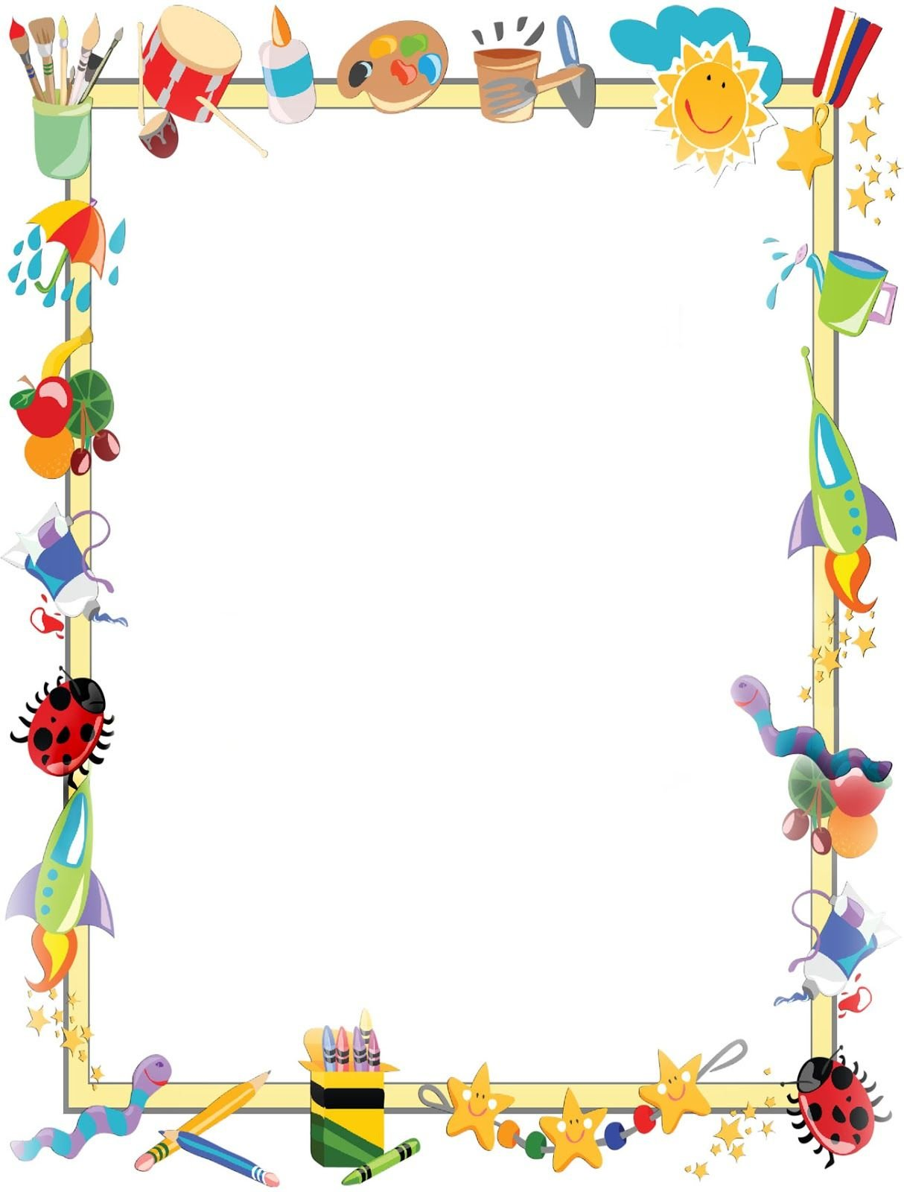

ФЭМП
1.Количество и счёт:
-Учить создавать множества из разных по качеству элементов; разбивать множества на части.
-Учить считать до 10,знакомить с образованием каждого числа.
-Сравнивать рядом стоящие числа в пределах 10на основе сравнения.
-Отсчитывать предметы из большего количествапо образцу и заданному числу
-Познакомить с цифрами от 1-9
-Совершенствовать умение считать в прямом и обратном порядке(в пределах 10)
-Познакомить с порядковым счётом в пределах 10,различать вопросы "Сколько7","Который?"
-Познакомить с количественным составом числа из единиц в пределах 5
(5-это один, ещё один, ещё один, ещё один, ещё один)
2.Величина:
-Учить устанавливать размерные отношения между 5-10 предметами разной длины(высоты, ширины) или толщины.
-Сравнивать 2 предмета по величине(длине, ширине, высоте)
опосредованно, с помощью третьего.
-Развивать глазомер, умение находить предметы длиннее(короче),выше(ниже),шире(уже)..
-Формировать понятие, что предмет можно разделить на равные части.
-Учить называть полученные части ,полученные от деления, сравнивать целое и части.
3.Форма:
-Познакомить с овалом на основе сравнения с кругом и прямоугольником.
-Дать представление о четырёхугольнике.

4.Ориентировка в пространстве:
-Совершенствования понимания смысла пространственных отношений(вверху-внизу, впереди-сзади, слева-справа),двигаться в заданном направлении, определять своё местоположение среди окружающих людей.
-Учить ориентироваться на листе бумаги.
5.Ориентировка во времени:
-Дать представления, что утро, вечер, день. ночь-это сутки
-Учить устанавливать последовательность событий.

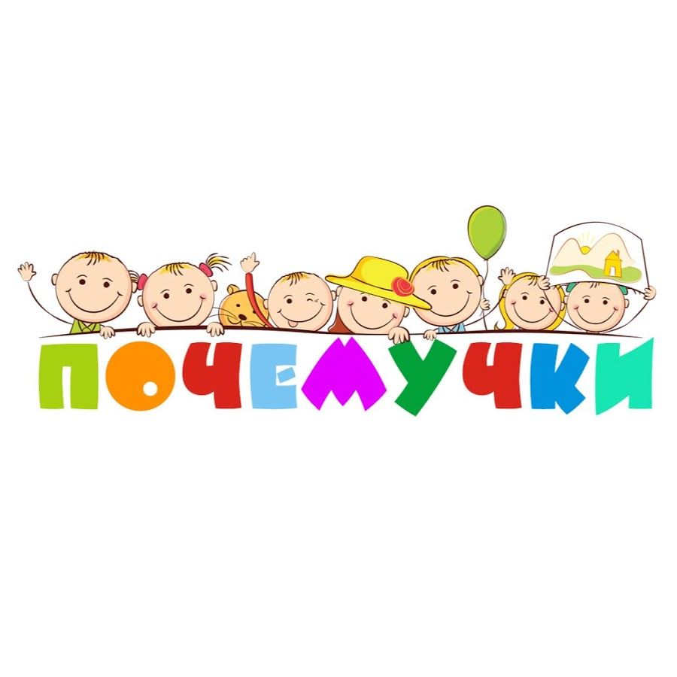

Предметное окружение
-Обобщать представления детей о профессиях.
-Расширять представления о малой Родине, о родной стране,
о государственных праздниках(8 Марта, День Защитника Отечества, День победы, Новый год..)
-Формировать представления о России как о многонациональной стране, о том ,что Москва-главный город, столица Родины.
Познакомить с флагом, гербом, гимном.
Ознакомление с миром природы
-Закреплять представления о растениях ближайшего окружения; деревьях, кустарниках, травянистых растениях.
-Продолжить знакомить с комнатными растениями.
-Расширять представления о домашних и диких животных, их повадках. жилищах, питании, семье.
-Дать детям представления о пресмыкающихся и насекомых
-Рассказать о значении солнца и воздуха в жизни человека, животных и растений.
-Развивать представления о временах года, сезонных изменениях.

1.Формирование словаря:
-Обогащать речь детей существительными, прилагательными, наречиями
-Упражнять в подборе существительных к прилагательному (белый-снег. сахар, мел..),слов с противоположным значением (слабый-сильный)
2.Звуковая культура речи:
-Закреплять правильное, отчётливое произношение звуков.
Учить различать их на слух
-Продолжить формировать фонематический слух.
Учить определять место звука в слове(начало, середина, конец)
3.Грамматический строй речи:
-Совершенствовать умение согласовывать слова в предложениях: существительные с числительными и прилагательные с существительными (лягушка- зелёное брюшко)
-Помогать замечать неправильную постановку ударения в слове, ошибку в чередование согласных.
-Знакомить с разными способами образования слов (сахарница, хлебница, маслёнка, солонка..)
-Упражнять в образовании однокоренных слов (медведь-медведица-медвежонок- медвежья)
-Учить составлять по образцу простые и сложные предложения
4.Связная речь:
-Развивать умение поддерживать беседу.
-Учить связно, последовательно и выразительно пересказывать небольшие сказки, рассказы.
-Учить рассказывать о предмете (по образцу),содержании сюжетной картины.
-Развивать умение составлять рассказы о событиях из личного опыта.
-Помогать выразительно читать стихи, участвовать в инсценировках.

1.Изобразительная деятельность:
-Учить созерцать красоту окружающего мира.
-Учить передавать в изображении основные свойства предметов(форму, величину, цвет),характерные детали, соотношение предметов.
-Продолжать знакомить с народным декоративно-прикладным искусством( городец, гжель..)
-Учить передавать положение предметов в пространстве на листе бумаги(стоя. лёжа, поза..)
-Учить располагать предмет на листе с учётом его пропорций.
Закрепить способы и приёмы рисования различными изобразительными материалами (цветные карандаши, гуашь, акварель, цветные мелки, пастель, фломастеры, разнообразные кисти..)
-Вырабатывать навыки рисования контура предмета простым карандашом с лёгким нажимом на него
-Учить рисовать кистью разными способами:
широкие линии-всем ворсом, тонкие- концом кисти
-Учить смешивать краски для получения новых цветов и оттенков.
-Учить создавать сюжетные композиции. Учить располагать изображения по всему листу.
2.Лепка:
-Развивать умение детей лепить с натуры и по представлению (овощи, фрукты. игрушки, героев литературных произведений..)
-Продолжать формировать умение лепить мелкие детали. пользоваться стекой

3.Аппликация:
Закреплять умение детей разрезать бумагу на короткие и длинные полоски. вырезать круги из квадратов, овалы из прямоугольников.
-Учить вырезать одинаковые фигуры или их детали из бумаги, сложенной гармошкой, а симметричные детали- из бумаги, сложенной пополам( стакан, ваза, цветок..)
Конструктивно-модельная деятельность
-Учить выделять основные части и характерные детали конструкций.
-Знакомить с новыми деталями: пластинами, брусками, цилиндрами, конусами..
-Учить строить по рисунку, самостоятельно подбирать необходимый строительный материал

-Продолжаем формировать правильную осанку
-Развивать силу, быстроту, гибкость
-Учить бегать наперегонки
-Учить лазать по гимнастической стенке
-Учить прыгать в длину. в высоту с разбега
-Продолжать учить детей самостоятельно организовывать знакомые подвижные игры
-Учить спортивным играм и упражнениям

1.Социализация:
- воспитывать дружеские взаимоотношения между детьми; сообща играть,заниматься.
-воспитывать уважительное отношение к старшим
-учить заботиться о младших, помогать им
-Расширять представления о правилах поведения в общественных местах
-Обогащать словарь детей вежливыми словами (здравствуйте, до свидания, пожалуйста, извините..)
2.Ребёнок в семье:
-Углублять представления ребёнка о семье и её истории
-Углублять представления о том. где работают родители
-Вызывать стремление поддерживать чистоту дома и в группе детского сада
3.Самообслуживание
-Формировать привычку следить за чистотой своего тела, опрятность одежды, причёски; самостоятельно чистить зубы, умываться; при кашле и чихании закрывать рот и нос платком.
-Совершенствовать культуру еды: правильно пользоваться столовыми приборами(вилкой, ножом),есть аккуратно, бесшумно, сохраняя правильную осанку за столом.
-Закреплять умение быстро одеваться и аккуратно складывать вещи.
-Воспитывать желание участвовать в совместной трудовой деятельности. Развивать желание помогать друг другу.
-Формировать предпосылки учебной деятельности. Развивать внимание, умение понимать поставленную задачу, способы её достижения; учить проявлять настойчивость, целеустремлённость.
-приучать добросовестно выполнять обязанности дежурных по столовой; сервировать стол, приводить в порядок после еды.
-Привлекать детей к помощи взрослым и посильному труду в природе-уборке овощей на огороде, сбору семян, сгребание снега к стволам деревьев и кустарникам, посадке корнеплодов, созданию построек из снега..

4.Формирование основ безопасности
-Знакомить с явлениями неживой природы(гроза, гром, молния, радуга..),с правилами поведения при грозе
-Знакомить с правилами оказания первой помощи при ушибах и укусах насекомых
-Уточнять знания детей об элементах дороги(проезжая часть, тротуар, пешеходный переход),о работе светофора,.
-Знакомить с правилами дорожного движения.
-Продолжать знакомить с дорожными знаками: "дети","Остановка автобуса",Пункт первой медицинской помощи","Место стоянки","Въезд запрещён","Велосипедная дорожка".
-Продолжить Знакомить с правилами безопасного поведения во время игр в разное время года(купание в водоёмах, катание на велосипеде, на санках, коньках, лыжах, санках..)
-Уточнить знания детей о работе пожарных, причинах пожаров, об элементарных правилах поведения во время пожара. Закрепить знания о том, что в случае необходимости взрослые звонят по телефонам "01", "02", "03","911"
-Учить называть своё имя, фамилию, возраст, домашний адрес, телефон.

